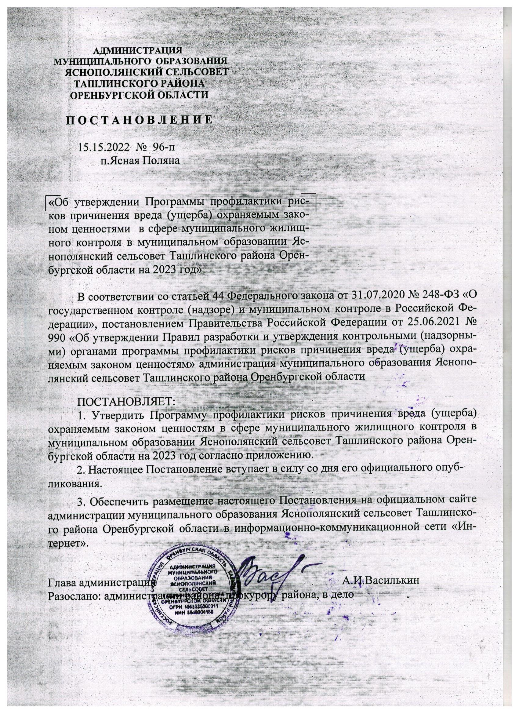

Приложение
к постановлению администрации муниципального образования Яснополянский сельсовет Ташлинского района Оренбургской области

от 15.12.2022 № 96-п

Программа профилактики рисков причинения вреда (ущерба) охраняемым законом ценностям в сфере муниципального жилищного контроля в муниципальном образовании Яснополянский сельсовет Ташлинского района Оренбургской области на 2023 год
(далее также – программа профилактики)

1. Анализ текущего состояния осуществления вида контроля, описание текущего развития профилактической деятельности контрольного органа, характеристика проблем, на решение которых направлена программа профилактики

1.1. Анализ текущего состояния осуществления вида контроля.
С принятием Федерального закона от 11.06.2021 № 170-ФЗ «О внесении изменений в отдельные законодательные акты Российской Федерации в связи с принятием Федерального закона «О государственном контроле (надзоре) и муниципальном контроле в Российской Федерации» (далее – Федеральный закон № 170-ФЗ) к предмету муниципального жилищного контроля в муниципальном образовании Яснополянский сельсовет Ташлинского района Оренбургской области (далее – муниципальный жилищный контроль) было отнесено соблюдение юридическими лицами, индивидуальными предпринимателями, гражданами (далее – контролируемые лица) обязательных требований, установленных жилищным законодательством, законодательством об энергосбережении и о повышении энергетической эффективности в отношении муниципального жилищного фонда:
1) требований к использованию и сохранности муниципального жилищного фонда, в том числе требований к жилым помещениям, их использованию и содержанию, использованию и содержанию общего имущества собственников помещений в многоквартирных домах, порядку осуществления перевода жилого помещения в нежилое помещение и нежилого помещения в жилое в многоквартирном доме, порядку осуществления перепланировки и (или) переустройства помещений в многоквартирном доме;
2) требований к формированию фондов капитального ремонта;
3) требований к созданию и деятельности юридических лиц, индивидуальных предпринимателей, осуществляющих управление многоквартирными домами, оказывающих услуги и (или) выполняющих работы по содержанию и ремонту общего имущества в многоквартирных домах;
4) требований к предоставлению коммунальных услуг собственникам и пользователям помещений в многоквартирных домах и жилых домов;
5) правил изменения размера платы за содержание жилого помещения в случае оказания услуг и выполнения работ по управлению, содержанию и ремонту общего имущества в многоквартирном доме ненадлежащего качества и (или) с перерывами, превышающими установленную продолжительность;
6) правил содержания общего имущества в многоквартирном доме и правил изменения размера платы за содержание жилого помещения;
7) правил предоставления, приостановки и ограничения предоставления коммунальных услуг собственникам и пользователям помещений в многоквартирных домах и жилых домов;
8) требований энергетической эффективности и оснащенности помещений многоквартирных домов и жилых домов приборами учета используемых энергетических ресурсов;
9) требований к порядку размещения ресурсоснабжающими организациями, лицами, осуществляющими деятельность по управлению многоквартирными домами, информации в системе;
10) требований к обеспечению доступности для инвалидов помещений в многоквартирных домах;
11) требований к предоставлению жилых помещений в наемных домах социального использования.
До принятия Федерального закона № 170-ФЗ муниципальный жилищный контроль в соответствии с Федеральным законом от 26.12.2008 № 294-ФЗ «О защите прав юридических лиц и индивидуальных предпринимателей при осуществлении государственного контроля (надзора) и муниципального контроля» на системной основе не осуществлялся. Муниципальный жилищный контроль осуществлялся исключительно в соответствии с законодательством об административных правонарушениях на предмет выявления признаков административных правонарушений в сфере жилищного законодательства, законодательства об энергосбережении и о повышении энергетической эффективности в отношении муниципального жилищного фонда, предусмотренных Кодексом Российской Федерации об административных правонарушениях.
В ряде случаев лица, виновные в нарушении обязательных требований, установленных в отношении муниципального жилищного фонда федеральными законами и законами муниципального образования Яснополянский сельсовет Ташлинского района Оренбургской области в области жилищных отношений, были привлечены к административной ответственности.
Кроме того, следует отметить, что Федеральным законом № 170-ФЗ был изменен предмет муниципального жилищного контроля, что не позволяет говорить о преемственности правового регулирования данного вида муниципального контроля, а также в полной мере использовать материалы обобщения прежней практики муниципального жилищного контроля.
1.2. Описание текущего развития профилактической деятельности контрольного органа.
Профилактическая деятельность в соответствии с Федеральным законом от 26.12.2008 № 294-ФЗ «О защите прав юридических лиц и индивидуальных предпринимателей при осуществлении государственного контроля (надзора) и муниципального контроля» администрацией муниципального образования Яснополянский сельсовет Ташлинского района Оренбургской области (далее также – администрация или контрольный орган) на системной основе не осуществлялась.
1.3. К проблемам, на решение которых направлена программа профилактики, относятся случаи:
1) нарушения санитарно-эпидемиологических требований к эксплуатации жилых помещений муниципального жилищного фонда;
2) нарушения лицами, ответственными за содержание жилых домов муниципального жилищного фонда и (или) жилых помещений муниципального жилищного фонда, правил содержания и ремонта жилых домов и (или) жилых помещений;
3) нарушения нормативного уровня или режима обеспечения населения коммунальными услугами;
4) нарушения правил обеспечения безопасного использования и содержания внутридомового и внутриквартирного газового оборудования, внутридомовых инженерных систем;
5) нарушения порядка расчета и корректировки платы за предоставленные коммунальные услуги;
6) невыполнения в установленный срок предписания об устранении выявленного нарушения обязательных требований.
Наиболее распространенной причиной перечисленных нарушений является стремление сэкономить средства, необходимые для поддержания объектов контроля в состоянии, соответствующем обязательным требованиям в области жилищного законодательства, законодательства об энергосбережении и о повышении энергетической эффективности в отношении муниципального жилищного фонда.
Нарушения обязательных требований в области жилищного законодательства, законодательства об энергосбережении и о повышении энергетической эффективности в отношении муниципального жилищного фонда посягают на санитарно-эпидемиологическое благополучие населения, здоровье населения, а также установленный порядок выполнения требований, предъявляемых к эксплуатации жилых помещений, домов, нарушения которых создают угрозу здоровью людей.
Мероприятия программы профилактики будут способствовать частичному решению обозначенных проблем в связи с повышением информированности контролируемых лиц относительно последствий нарушения обязательных требований и способов устранения нарушений предусмотренными законодательством и муниципальными правовыми актами способами.
2. Цели и задачи реализации программы профилактики
2.1. Целями профилактики рисков причинения вреда (ущерба) охраняемым законом ценностям являются:
1) стимулирование добросовестного соблюдения обязательных требований всеми контролируемыми лицами;
2) устранение условий, причин и факторов, способных привести к нарушениям обязательных требований и (или) причинению вреда (ущерба) охраняемым законом ценностям;
3) создание условий для доведения обязательных требований до контролируемых лиц, повышение информированности о способах их соблюдения.
2.2. Для достижения целей профилактики рисков причинения вреда (ущерба) охраняемым законом ценностям выполняются следующие задачи:
1) анализ выявленных в результате проведения муниципального жилищного контроля нарушений обязательных требований;
2) оценка состояния подконтрольной среды (оценка возможной угрозы причинения вреда жизни, здоровью граждан) и установление зависимости видов и интенсивности профилактических мероприятий с учетом состояния подконтрольной среды;
3) организация и проведение профилактических мероприятий с учетом состояния подконтрольной среды и анализа выявленных в результате проведения муниципального жилищного контроля нарушений обязательных требований.

3. Перечень профилактических мероприятий,
сроки (периодичность) их проведения

3.1. Перечень профилактических мероприятий, сроки (периодичность) их проведения представлены в таблице.

№ п/п | Вид мероприятия | Содержание мероприятия | Срок реализации мероприятия | Ответственный за реализацию мероприятия исполнитель
1 | Информирование контролируемых и иных лиц по вопросам соблюдения обязательных требований | 1. Размещение сведений по вопросам соблюдения обязательных требований на официальном сайте администрации | Ежегодно,  декабрь | Администрация Яснополянский сельсовет, глава администрации, заместитель главы администрации
1 |  | 2. Размещение сведений по вопросам соблюдения обязательных требований в средствах массовой информации | Ежеквартально | Администрация Яснополянский сельсовет, глава администрации, заместитель главы администрации
1 |  | 3. Размещение сведений по вопросам соблюдения обязательных требований в личных кабинетах контролируемых лиц в государственных информационных системах (при их наличии) | Ежегодно,  декабрь | Администрация Яснополянский сельсовет, глава администрации, заместитель главы администрации
2 | Обобщение практики осуществления муниципального жилищного контроля посредством сбора и анализа данных о проведенных контрольных мероприятиях (контрольных действиях) и их результатах, в том числе анализа выявленных в результате проведения муниципального жилищного контроля нарушений обязательных требований контролируемыми лицами | Подготовка доклада о правоприменительной практике | До 1 июня 2024 года | Администрация Яснополянский сельсовет, глава администрации, заместитель главы администрации
2 |  | Размещение доклада о правоприменительной практике на официальном сайте администрации | До 1 июля 2024 года | Администрация Яснополянский сельсовет, глава администрации, заместитель главы администрации
3 | Объявление контролируемым лицам предостережений о недопустимости нарушения обязательных требований и предложений принять меры по обеспечению соблюдения обязательных требований в случае наличия у администрации сведений о готовящихся нарушениях обязательных требований или признаках нарушений обязательных требований и (или) в случае отсутствия подтверждения данных о том, что нарушение обязательных требований причинило вред (ущерб) охраняемым законом ценностям либо создало угрозу причинения вреда (ущерба) охраняемым законом ценностям | Подготовка и объявление контролируемым лицам предостережений | По мере выявления готовящихся нарушений обязательных требований или признаков нарушений обязательных требований, не позднее 30 дней со дня получения администрацией указанных сведений | Администрация Яснополянский сельсовет, глава администрации, заместитель главы администрации
4 | Консультирование контролируемых лиц в устной или письменной форме по следующим вопросам муниципального жилищного контроля:  - организация и осуществление муниципального жилищного контроля;  - порядок осуществления контрольных мероприятий;  - порядок обжалования действий (бездействия) должностных лиц, уполномоченных осуществлять муниципальный жилищный контроль;  - получение информации о нормативных правовых актах (их отдельных положениях), содержащих обязательные требования, оценка соблюдения которых осуществляется в рамках контрольных мероприятий | 1. Консультирование контролируемых лиц в устной форме по телефону, по видео-конференц-связи и на личном приеме | При обращении лица, нуждающегося в консультировании | Администрация Яснополянский сельсовет, глава администрации, заместитель главы администрации
4 |  | 2. Консультирование контролируемых лиц в письменной форме | При обращении лица, нуждающегося в консультировании, в течение 30 дней со дня регистрации администрацией письменного обращения, если более короткий срок не предусмотрен законодательством | Администрация Яснополянский сельсовет, глава администрации, заместитель главы администрации
4 |  | 3. Консультирование контролируемых лиц путем размещения на официальном сайте администрации письменного разъяснения, подписанного главой (заместителем главы) администрации муниципального образования Яснополянский сельсовет Ташлинского района Оренбургской области или должностным лицом, уполномоченным осуществлять муниципальный жилищный контроль (в случае поступления в администрацию пяти и более однотипных обращений контролируемых лиц и их представителей) | В течение 30 дней со дня регистрации администрацией пятого однотипного обращения контролируемых лиц и их представителей | Администрация Яснополянский сельсовет, глава администрации, заместитель главы администрации
 |  | 4. Консультирование контролируемых лиц в устной форме на собраниях и конференциях граждан | В случае проведения собрания (конференции) граждан, повестка которого предусматривает консультирование контролируемых лиц по вопросам муниципального жилищного контроля в день проведения собрания (конференции) граждан | Администрация Яснополянский сельсовет, глава администрации, заместитель главы администрации
5 | Профилактический визит, в ходе которого контролируемое лицо информируется об обязательных требованиях, предъявляемых к его деятельности либо к принадлежащим ему объектам контроля | Профилактическая беседа по месту осуществления деятельности контролируемого лица либо путем использования видео-конференц-связи | По мере необходимости, но не менее 4 профилактических визитов в 1 полугодие | Администрация Яснополянский сельсовет, глава администрации, заместитель главы администрации

4. Показатели результативности и эффективности программы профилактики

Показатели результативности программы профилактики определяются в соответствии со следующей таблицей.

№ п/п | Наименование показателя | Единица измерения, свидетельствующая о максимальной результативности программы профилактики
1. | Полнота информации, размещенной на официальном сайте администрации в соответствии с частью 3 статьи 46 Федерального закона от 31.07.2020 № 248-ФЗ «О государственном контроле (надзоре) и муниципальном контроле в Российской Федерации» | 100 %
2. | Количество размещений сведений по вопросам соблюдения обязательных требований в средствах массовой информации | 4
3. | Доля случаев объявления предостережений в общем количестве случаев выявления готовящихся нарушений обязательных требований или признаков нарушений обязательных требований | 100 %  (если имелись случаи выявления готовящихся нарушений обязательных требований или признаков нарушений обязательных требований)
4. | Доля случаев нарушения сроков консультирования контролируемых лиц в письменной форме | 0%
5. | Доля случаев повторного обращения контролируемых лиц в письменной форме по тому же вопросу муниципального жилищного контроля | 0%
6. | Количество собраний и конференций граждан, на которых осуществлялось консультирование контролируемых лиц по вопросам муниципального жилищного контроля в устной форме | 3

Под оценкой эффективности программы профилактики понимается оценка изменения количества нарушений обязательных требований по итогам проведенных профилактических мероприятий.
Текущая (ежеквартальная) оценка результативности и эффективности программы профилактики осуществляется Главой администрации муниципального образования Яснополянский сельсовет Ташлинского района Оренбургской области.
Ежегодная оценка результативности и эффективности программы профилактики осуществляется Советом депутатов муниципального образования Яснополянский сельсовет Ташлинского района Оренбургской области. Для осуществления ежегодной оценки результативности и эффективности программы профилактики администрацией не позднее 1 июля 2024 года (года, следующего за отчетным) в Совет депутатов муниципального образования Яснополянский сельсовет Ташлинского района Оренбургской области представляется информация о степени достижения предусмотренных настоящим разделом показателей результативности программы профилактики, а также информация об изменении количества нарушений обязательных требований.

